Сегодня отмечают день знаний

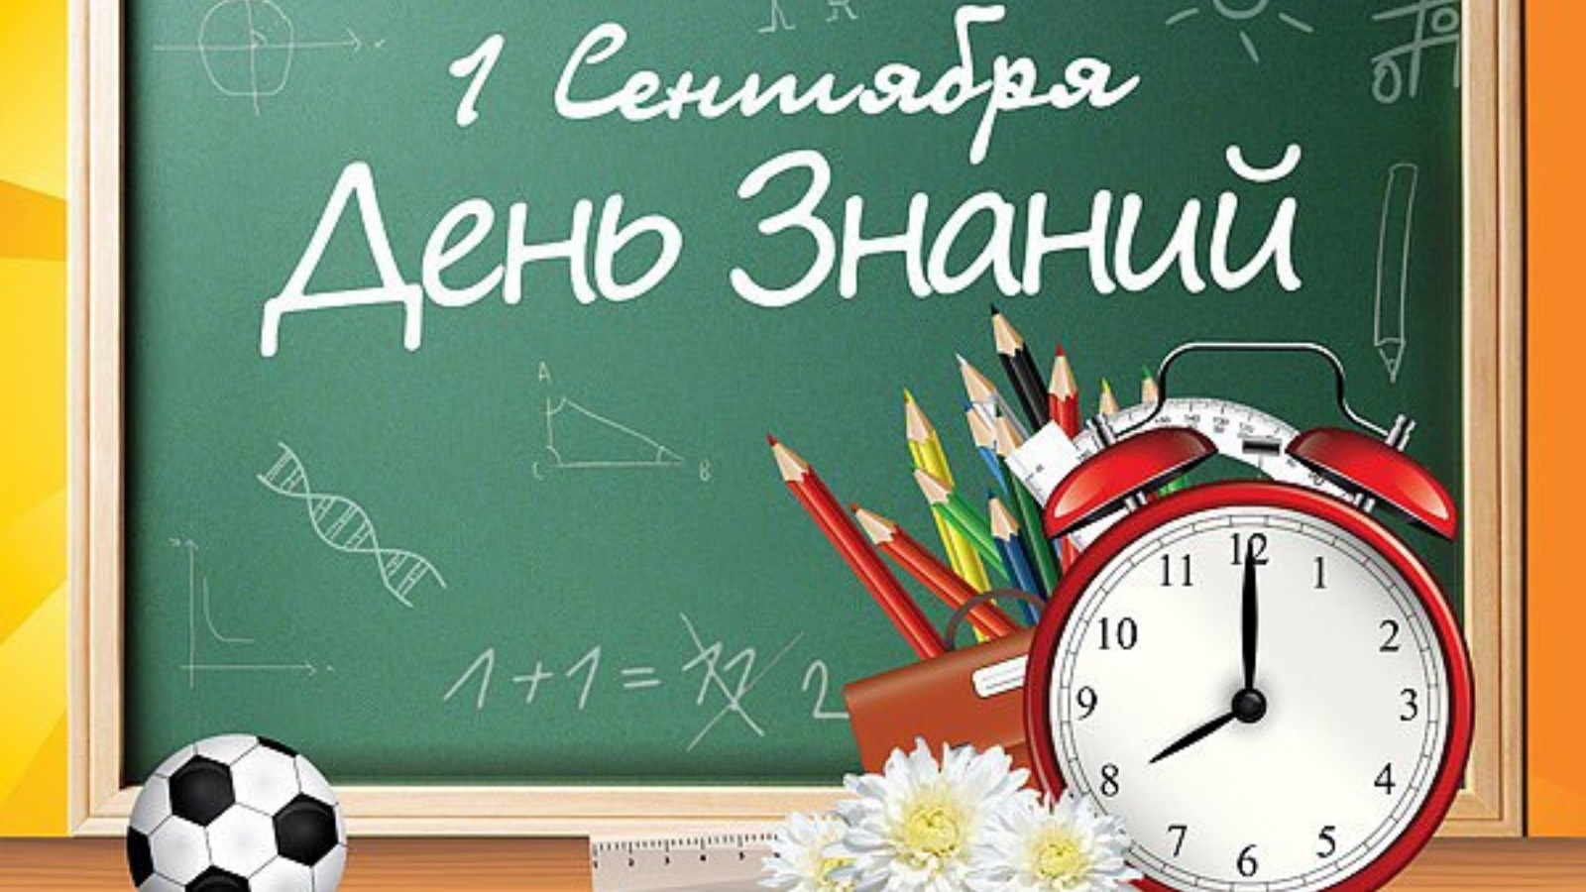
1 сентября – особенный день в нашей стране. В этот день отмечают
одновременно несколько праздников: это и начало учебного года, и первый
звонок для наших первоклассников, которые вступают в совершенно новую
жизнь, а для выпускников этот праздник не только очередной, но и – последний
из шагов во взрослое будущее. И кроме всего этого, сегодня мы отмечаем
государственный праздник России – День знаний.
С новым учебным годом!

